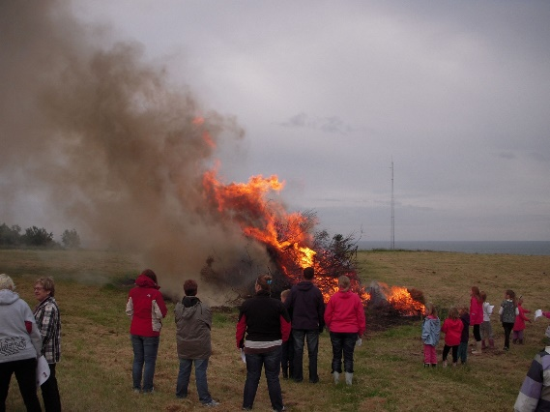
Skt. Hansbål
på PYNTEN

Årets Sankt Hansbål på Pynten
onsdag den 23. juni 2021 starter kl. 20.00
og afholdes efter dette program:

- Kort velkomst v/ Grundejerforeningens formand
- BÅLTALE v/ formand for Frederikshavn Kommunes Distriktsudvalg, byrådsmedlem Brian Kjær
- Bålet tændes
- ”Midsommervise” og ”Oppe i Haldbjerg” synges
mens vi nyder en pilsner eller en vand

Om formiddagen, søndag den 20. juni kl. 10, samles alle der har tid og lyst ved Madpakkehuset på legepladsen, hvor vi hygger os og laver den heks, der bliver sendt til Bloksbjerg onsdag aften.

Venlig hilsen
Haldbjerg-Vangen Grundejerforening

OBS!! Vi vil gerne opfordre alle til at bidrage med kviste og grene så bålet kan blive rigtig stort og flot igen i år.

